Министерство образования Республики Беларусь

Учреждение образования

БЕЛОРУССКИЙ ГОСУДАРСТВЕННЫЙ УНИВЕРСИТЕТ

ИНФОРМАТИКИ И РАДИОЭЛЕКТРОНИКИ

Факультет компьютерных систем и сетей

Кафедра электронных вычислительных машин

ОТЧЕТ

по лабораторной работе №2

на тему

Создание реляционной схемы данных

Больница

Студент: Д.И. Ковальчук

Преподаватель: Д.В. Куприянова

МИНСК 2024

1 ЦЕЛЬ РАБОТЫ

В ходе выполнения данной лабораторной работы необходимо выполнить логическое проектирование БД путем построения реляционной схемы данных по ранее спроектированной ER-модели. Требуется преобразовать ER-диаграмму в реляционную схему данных (в виде UML-диаграммы).

2 ПОРЯДОК ВЫПОЛНЕНИЯ РАБОТЫ

Преобразование ER-диаграммы в реляционную модель выполняется с помощью алгоритма, состоящего из шести шагов:

1) Каждый объект на ER-диаграмме превращается в реляционное отношение (далее для краткости – таблицу), имя объекта становится именем таблицы (следует указать понятное имя).

2) Каждый атрибут объекта становится столбцом таблицы с тем же именем (также следует указать понятное имя) и требуемым типом данных.

3) Уникальные (ключевые) атрибуты объекта превращаются в первичный ключ таблицы (при наличии нескольких возможных уникальных идентификаторов, выбирается наиболее подходящий для использования; если таковых атрибутов нет или они плохо подходят для долговременного использования в БД, то желательно создать суррогатный ключ). Каждая таблица в БД должна иметь первичный ключ!

4) Связи «один-ко-многим» (в том числе и связи «один-к-одному») становятся ссылками в уже существующих таблицах, при этом внешний ключ добавляется в виде столбца (столбцов) в таблицу, соответствующую объекту со стороны «многие» связи. Внешние ключи должны ссылаться только на первичные ключи целевых таблиц!

5) Связи «многие-ко-многим» реализуются каждая через отдельную промежуточную таблицу:

– эта промежуточная таблица обязательно будет содержать столбцы внешних ключей, ссылающиеся на соответствующие объекты связи;

– первичный ключ промежуточной таблицы для исключения дубликатов должен быть составным и включать в себя все внешние ключи на объекты, участвующие в связи.

1. Если связь имеет дополнительные атрибуты, то, как и в случае атрибутов объектов, они становятся столбцом соответствующей таблицы:

– для связей «один-ко-многим» (встречаются на практике редко) - в таблице со стороны «многие» (там, где расположен внешний ключ);

– для связей «многие-ко-многим» – в промежуточной таблице (при этом атрибуты, расширяющие комбинацию в связи (например, «дата»), также должны войти в состав составного первичного ключа промежуточной таблицы).

3 ПРЕОБРАЗОВАНИЕ ER-ДИАГРАММЫ В РЕЛЯЦИОННУЮ МОДЕЛЬ

При преобразовании ER-диаграммы в реляционную модель были выделены следующие таблицы:

1. «Department» отображает сущность «отделение». Столбцы:

- «department_name» – первичный ключ, название отделения;

- «name_of_head» – имя заведующего;

- «surname_of_head» – фамилия заведующего;

- «middle_name_of_head» – отчество заведующего;

- «number_of_beds» – количество койка-мест;

1. «Patient» отображает сущность «пациент». Столбцы:

- «history_number» – первичный ключ, номер истории болезни;

- «name» – имя;

- «surname» – фамилия;

- «middlename»– отчество;

- «type_of_treatment» – вид обращения;

- «department_name» – внешний ключ к таблице «Department»;

1. «Doctor» отображает сущность «врач». Столбцы:

- «id» – первичный ключ, уникальный номер врача.

- «surname» – фамилия;

- «name» – имя;

- «middlename» – отчество;

- «speciality» – специализация;

- «qualification» – квалификация;

1. «Test» отображает сущность «анализ». Столбцы:

- «id» – первичный ключ, уникальный номер анализа;

- «test_name» – название анализа;

- «date» – дата взятия;

- «nameOfNurse» – ФИО лаборанта;

- «history_number» – внешний ключ к таблице «Patient»;

1. «Diagnosis» отображает сущность «диагноз». Столбцы;

- «id» – первичный ключ, уникальный номер диагноза;

- «diagnosis_name» – название диагноза;

- «code» – шифр по МКБ-10;

- «date» – дата выставления диагноза;

- «history_number» – внешний ключ к таблице «Patient»;

1. «Service» отображает сущность «платная услуга». Столбцы:

- «service_name» – первичный ключ, название платной услуги;

- «price_for_belarusian» – цена для граждан Беларуси;

- «price_for_foreigners» – цена для иностранных граждан;

7) «Department-doctor» является промежуточной таблицей, связывающей таблицы «Department» и «Doctor». Столбцы:

- «department_name» – первичный ключ, являющийся внешним для связи с таблицей «Department»;

- «doctor_id» – первичный ключ, являющийся внешним для связи с таблицей «Doctor»;

8) «Doctor-service» является промежуточной таблицей, связывающей таблицы «Doctor» и «Service». Столбцы:

- «doctor_id» – первичный ключ, являющийся внешним для связи с таблицей «Doctor»;

- «service_name» – первичный ключ, являющийся внешним для связи с таблицей «Order»;

9) «Doctor-patient» является промежуточной таблицей, связывающей таблицы «Doctor» и «patient». Столбцы:

- «doctor_id» – первичный ключ, являющийся внешним для связи с таблицей «Doctor»;

- «history_number» – первичный ключ, являющийся внешним для связи с таблицей «Patient»;

- «date» – дата осмотра;

- «note» – запись о результатах осмотра.

ER-диаграмма описанной выше модели представлена на рисунке 3.1.

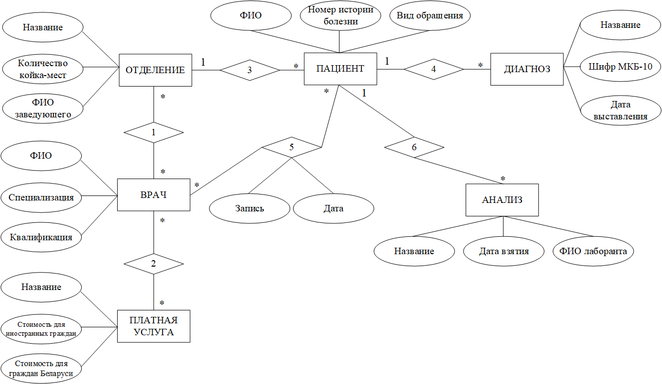

Рисунок 3.1 – ER-диаграмма модели «Больница»

Выполнение шагов 1-3 алгоритма в бумажном варианте представлено на рисунке 3.2.

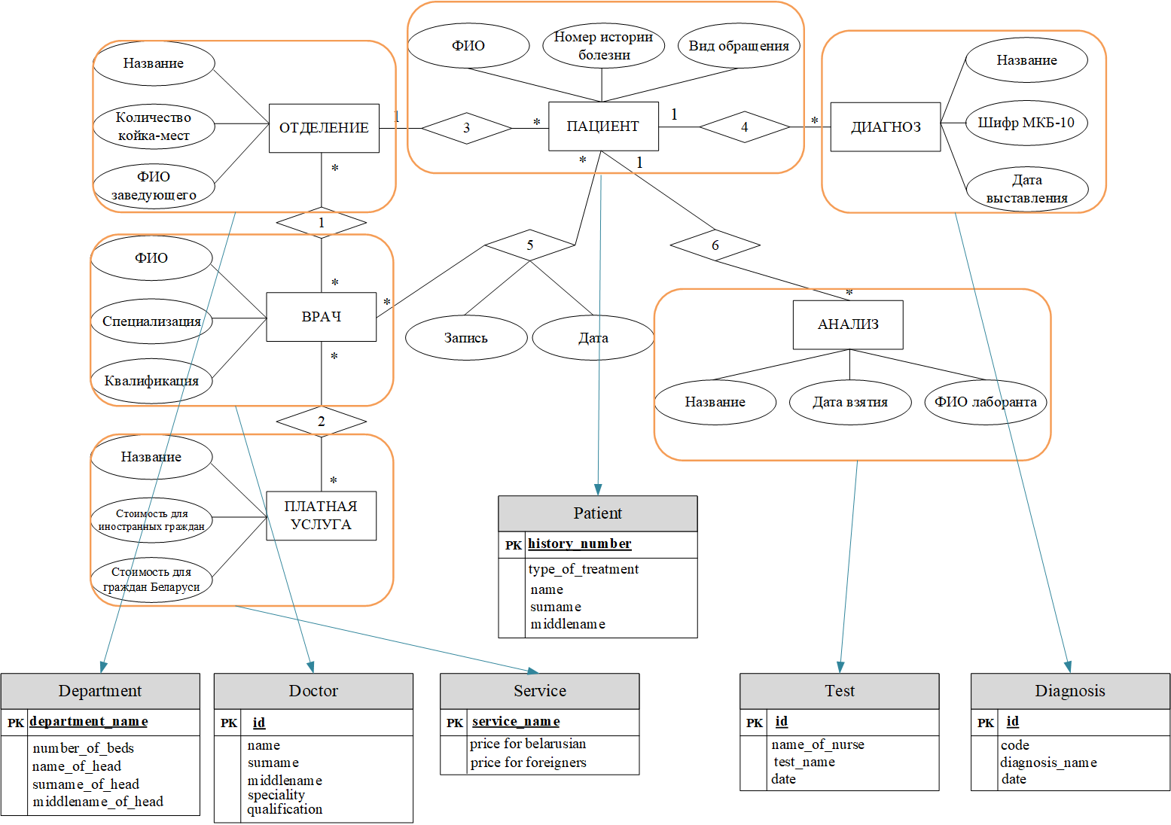

Рисунок 3.2 – Результат выполнения шагов 1-3

Выполнение шага 4 алгоритма в бумажном виде представлено на рисунке 3.3.

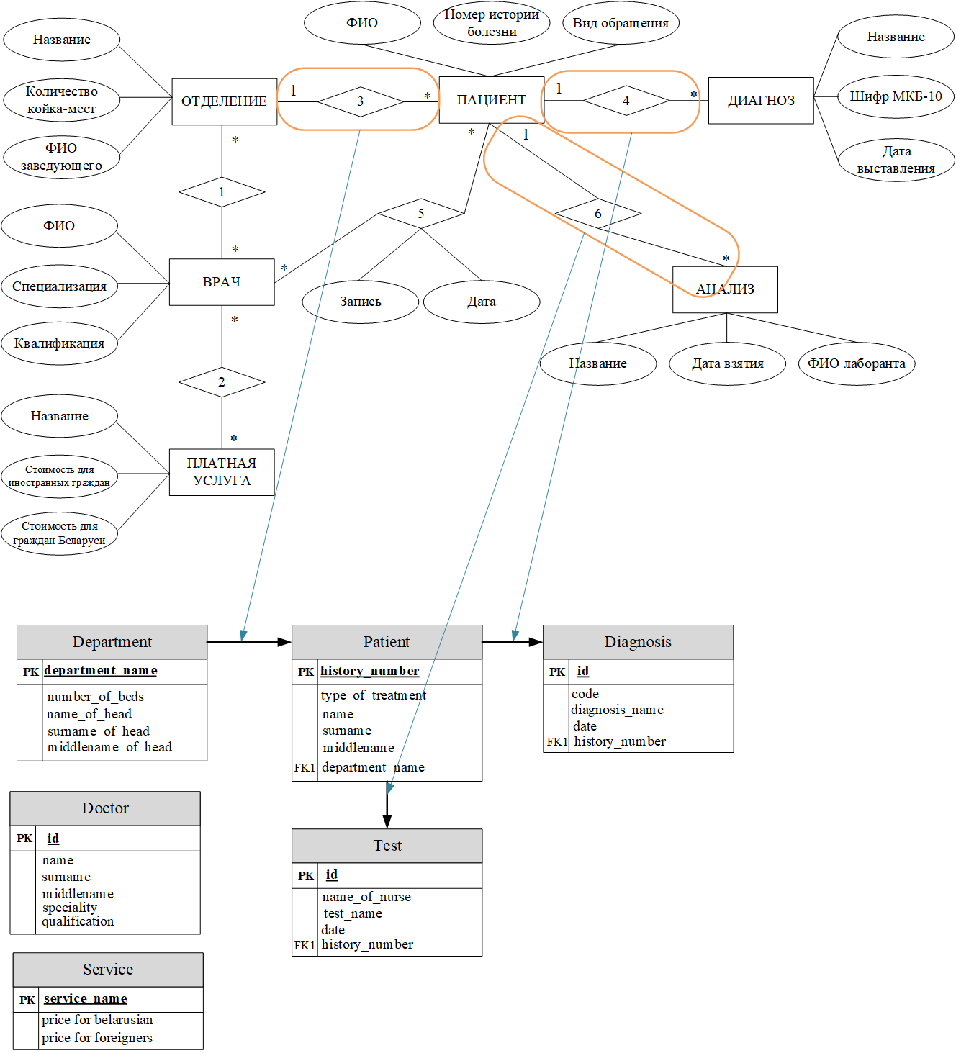

Рисунок 3.3 – Результат выполнения шага 4

Выполнение шагов 5-6 алгоритма в бумажном виде представлено на рисунке 3.4.

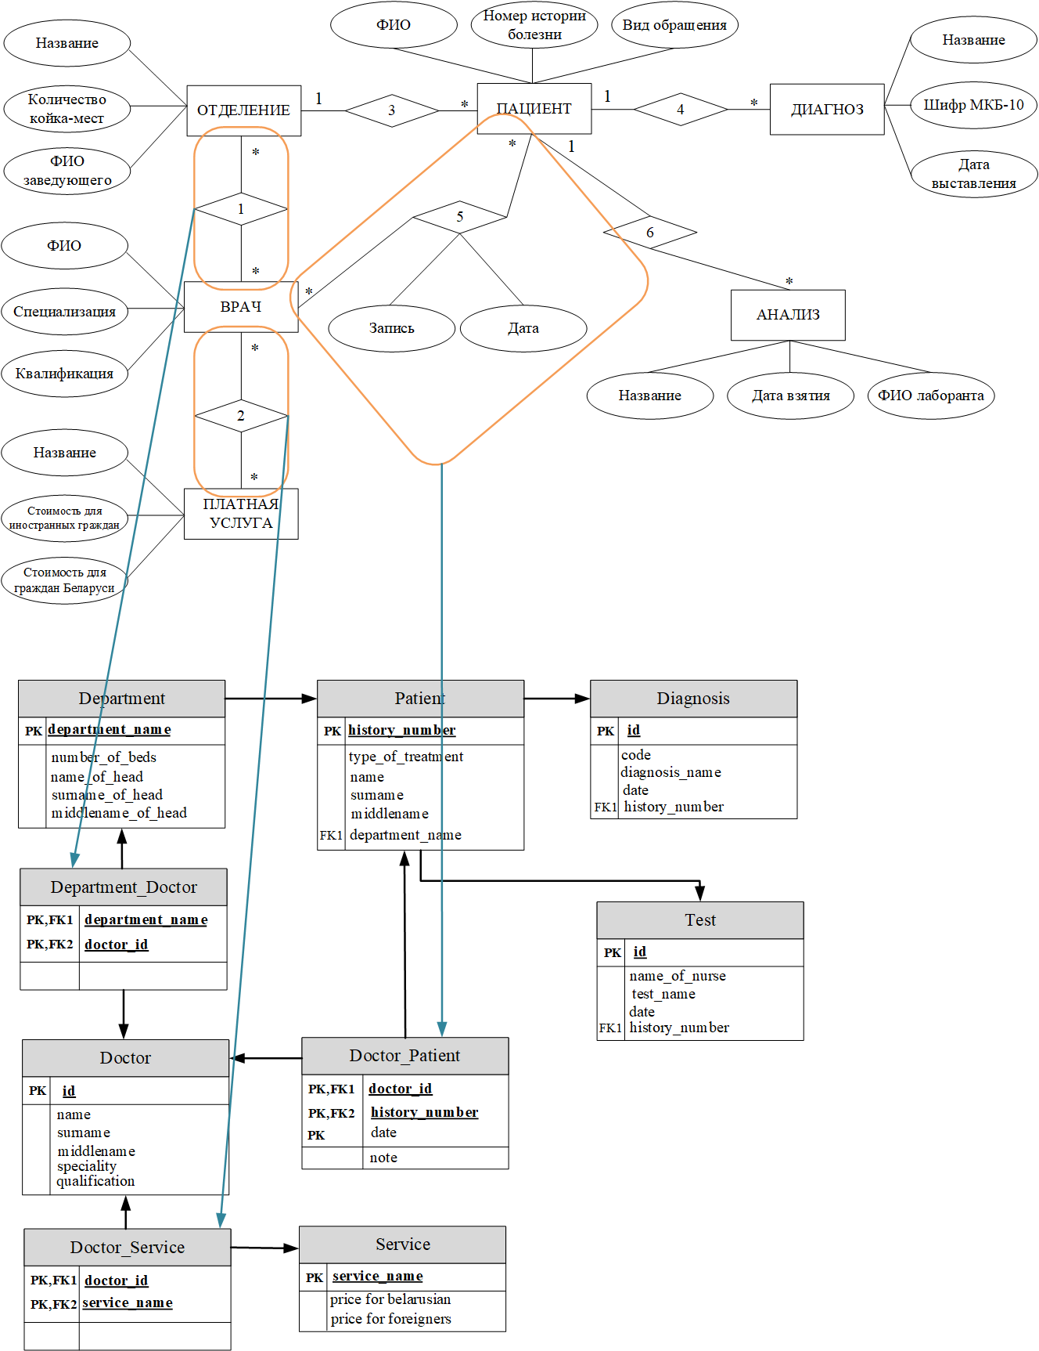

Рисунок 3.4 – Результат выполнения шагов 5-6

На рисунке 3.6 представлена созданная реляционная модель.

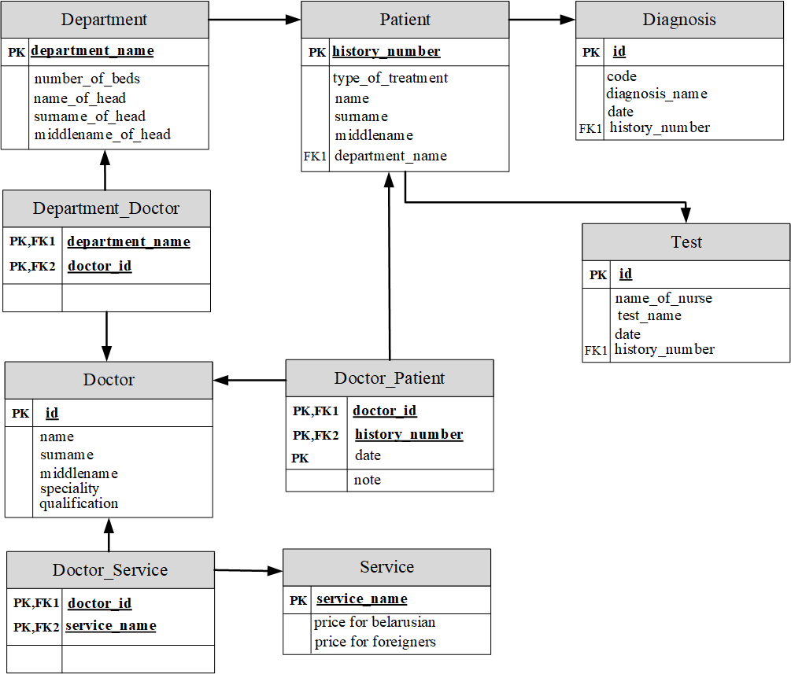

Рисунок 3.6 – Реляционная модель «Больница»

4 СОЗДАНИЕ АВТОМАТИЗИРОВАННОЙ МОДЕЛИ В POSTGRES

Для создания автоматизированной модели использовалось CASE-средство «PgAdmin 4». На рисунках 4.1 и 4.2 представлены примеры создания таблиц и связей в «PgAdmin 4».

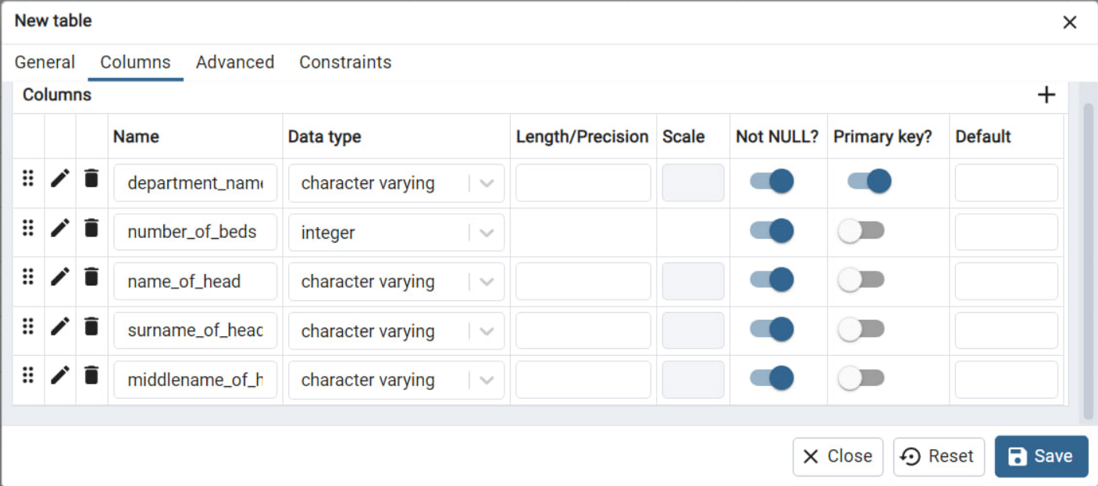

Рисунок 4.1 – Создание полей таблицы в «PgAdmin 4»

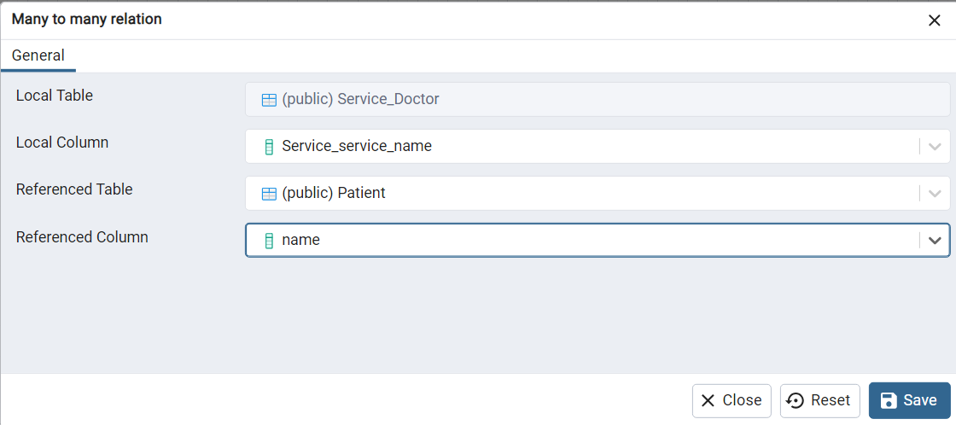

Рисунок 4.2 – Создание связей между таблицами в «PgAdmin 4»

Созданная в «PgAdmin 4» реляционная модель имеет вид, представленный на рисунке 4.3.

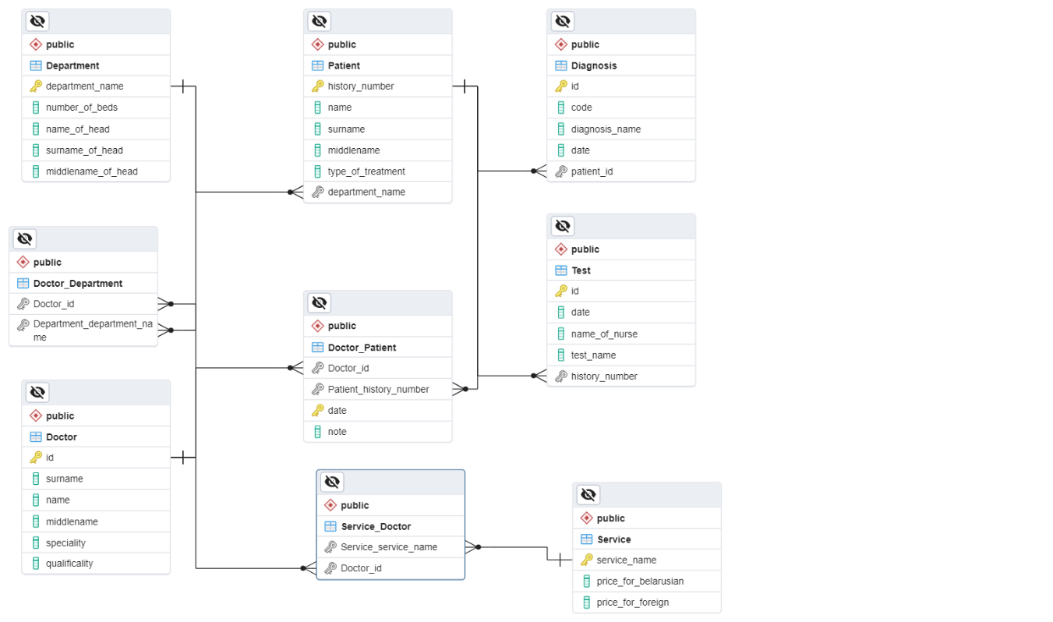

Рисунок 4.3 – Реляционная модель в «PgAdmin 4»

5 ВЫВОД

В ходе данной лабораторной работы были изучены основы преобразования ER-диаграммы в реляционную модель, произошло ознакомление с Postgres на базе «PgAdmin 4», а также созданы бумажный и автоматизированный варианты реляционной модели.